关于施工图设计审查意见的函

常州东南经济开发有限公司：
你单位报送的和平中路西侧、清凉西路北侧（DN020413）地块项目-1#~7#楼、地下室幕墙工程变更（编号2023S790第一次变更）项目施工图设计文件，经我中心审查，已形成审查意见书附后。审查综合意见中明确须复审的项目，请会同设计单位在五日内将根据审查意见书修改后的设计文件、回复意见报我中心复审。审查综合意见中明确审查通过的项目，请来我中心办理其余手续。

2024年5月22日
（附：施工图设计审查意见书）

常 州 市 房 屋 建 设 工 程
施 工 图 设 计 审 查 意 见 书

编号：2023S790第一次变更

常州市住房和城乡建设局监制

施 工 图 设 计 审 查 意 见 书
编号：2023S790第一次变更
项目名称 |  | 和平中路西侧、清凉西路北侧（DN020413）地块项目-1#~7#楼、地下室幕墙工程变更
项目地址 |  | 和平中路西侧、清凉西路北侧 | 建设单位 |  | 常州东南经济开发有限公司
设计单位 |  | 江苏筑森建筑设计有限公司 | 勘察单位
项 目 概 况 | 建筑类型 |  | 工程等级
项 目 概 况 | 建筑面积 | ㎡ | 建筑层数 |  | 层
项 目 概 况 | 建筑高度 | m | 防火等级 |  | 级
项 目 概 况 | 场地类别 | Ⅲ | 人防等级
项 目 概 况 | 设防烈度 | 度 | 抗震等级
项 目 概 况 | 基础形式 |  | 结构体系
项 目 概 况 | 基础埋深 |  | 绿色建筑  等 级
技术性审查意见
审查内容 |  | 审查意见 |  | 审查人签名
是否按照经批准的初步设计文件或有关项目审批文件进行设计
建 筑 专 业 审 查 意 见
项目名称 | 和平中路西侧、清凉西路北侧（DN020413）地块项目-1#~7#楼、地下室幕墙工程变更
审查人 | 白俊霞 |  |  |  | 审查号 |  | 10051-1013 |  | 联系电话 |  | 86613771
一 、违反强制性条文：无
二 、违反强制性标准：
1、JD-15，缝隙大于250mm，应增设角钢等刚性支承构件或紧固件提高防火封堵紧密性，《建筑幕墙工程技术标准》DB32/T 4065-2021第4.8.12条，并与结构复核。
2、JD-26/45/54,北立面敞开连廊防火玻璃栏杆耐火完整性不低于1h，未见。（余自查）
3、层间封堵在矿物棉等背衬材料的上表面应覆盖具有弹性的防火封堵材料，《建筑防火封堵应用技术标准》GB/T 51410-2020第4.0.4-2条。
4、JD-42外窗台向外的排水坡度不应小于10%，DGJ32/J 16-2014第9.1.3-5条。(余自查)
三 、其他意见：
1、SJSM-07,与本工程无关的说明请整理删除。封堵厚度100有误。
2、1#，楼梯间Q轴处未见外包饰面，与原设计不符。 二层平面门S轴外挑尺寸未见，裙房进深不应大于4米。
3、JD-26,玻璃栏板节点中，玻璃与立柱的连接、受力不明，立柱间距较大，顶部水平荷载不应低于1.0KN/m，与结构复核。铝合金扶手壁厚未见。(余自查)
4、3#一层平面，7交F轴处原住宅新报箱未见。
5、JD22，与3#/5#楼北立面索引不对应。JD32，与1#墙身大样1索引不对应。
6、JD32室外装饰玻璃建议采取夹层玻璃等措施，防止偶然破裂后坠落伤人。(余同)
7、3#楼，4#墙身有误。5#楼10墙身中层间封堵未见。
8、1#门头大样图，门头二层平面14轴、25轴处孔洞示意线未见。
9、一层门厅处外门、窗的材质、传热系数复核，应不低于原设计（1.8/1.6）要求。
10、3#/5#DYM-03，4墙身中7轴梯段上净高未见。
设计人 |  | 夏聪 |  |  |  | 注册人 |  |  |  | 蒋露
违反工程建设标准强制性条文数 |  |  |  |  |  |  |  | 违反工程建设强制性标准数
建筑设计0条 |  |  |  | 建筑防火0条 |  |  |  | 4条
结 构 专 业 审 查 意 见
项目名称 | 和平中路西侧、清凉西路北侧（DN020413）地块项目-1#~7#楼、地下室幕墙工程变更
审查人 | 盛旦雯 |  |  | 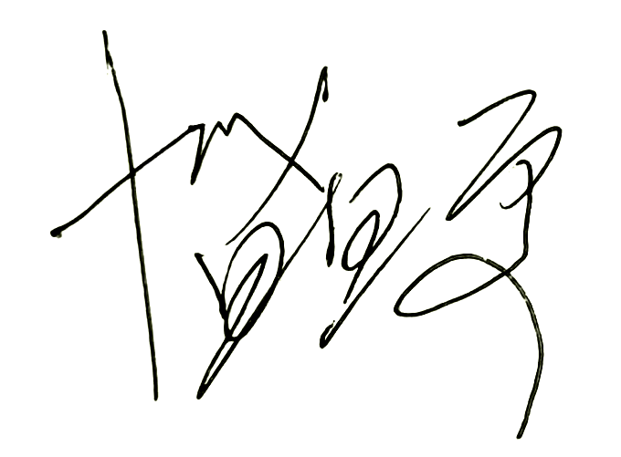 |  | 审查号 |  |  | 10051-S1002 |  | 联系电话 |  | 86619913
基本满足规范要求。

设计人 |  |  | 夏聪 |  |  |  |  | 注册人 |  |  |  | 蒋露
违反工程建设标准强制性条文数 |  |  |  |  |  |  |  |  |  | 违反工程建设强制性标准数
地基基础0条 |  | 房屋抗震设计0条 |  |  | 结构设计0条 |  | 结构鉴定和加固 0条 |  |  | 0条
综 合 审 查 意 见
经审查，本工程设计文件编制基本符合建设部规定的设计深度，原则上能满足施工要求。施工图设计中存在的问题详见各专业审查意见，强制性条文方面必须严格执行；强制性标准方面应执行；其他意见和建议方面如无合适理由，也应采用，审查意见中各专业审查意见应逐条回复。请将按审查意见修改后的设计文件、回复意见报我中心复审。

审查室负责人：

日期：2024年5月22日

注：此报告一式二份，建设单位、技术 审查机构各一份

